POBYT W KOLONII 24 – 30 .10.2021 W MONTESSORI- GYMNASIUM w ramach projektu „PONADNARODOWA MOBILNOŚĆ UCZNIÓW

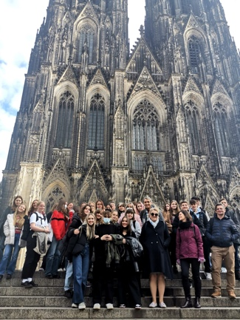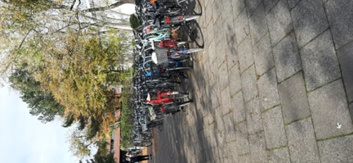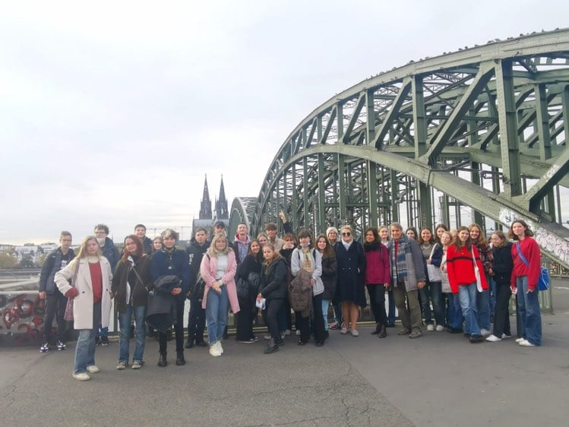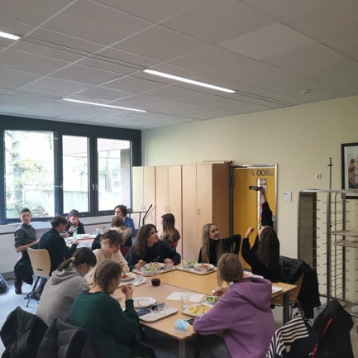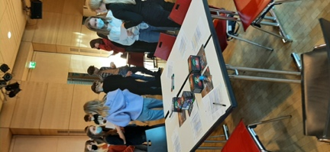

pon, wt - Gabriela Syska

śr, czw - Jadwiga Maj

pt, podsumowanie - Karolina Marek, Mikołaj Burek

Poniedziałek, 25.10.2021 r.

Pierwszego dnia poznaliśmy się z uczniami z wymiany. W ciągu pierwszego bloku zajęć mieliśmy okazję porozmawiać z nimi i spędzić wspólnie czas. Tego dnia również dobraliśmy się w dwie grupy, które pod koniec wyjazdu miały na celu stworzenie broszury o wymianie lub nagranie o niej filmu. Oprowadzili nas również po okolicy. Większość dnia zajęła nam integracja. Przykładowym zadaniem było opisanie wylosowanego przez nas zabytku. W parze był jeden Polak i jeden Niemiec. To zadanie pomogło nam przy kolejnym punkcie tego dnia, czyli zwiedzaniu. Na podstawie informacji, które wcześniej wypisaliśmy i pomocy przewodnika, zwiedziliśmy miasto, a każdy opisywał budynek, który wcześniej wylosował.  
  
 Wtorek, 26.10.2021 r.

We wtorek odbył się oprócz zajęć wywiad z Matthiasem Fellingiem. Dotyczył on bezpieczeństwa w sieci. Każdy uczeń miał możliwość zadania indywidualnego pytania. Po wywiadzie mieliśmy przerwę na obiad, a następnie udaliśmy się do domu rekolekcyjnego, gdzie odbył się kolejny wywiad, tym razem z Corinną Bluemel. Mieliśmy okazję wysłuchać dziennikarki z wieloletnim stażem, która opowiedziała nam o roli mediów w świecie oraz o swojej pracy. Po zakończonym wywiadzie mieliśmy czas wolny, który spędziliśmy w centrum Kolonii.

Środa, 27.10.2021 r.

W środę o godzinie 9.00 uczniowie niemieccy i polscy spotkali się ponownie w sali konferencyjnej. Tematem zajęć tego dnia były media i właściwe z nich korzystanie. Uczestnicy warsztatów uzupełniali w mieszanych językowo parach ankiety dotyczące rodzajów mediów przez nich użytkowanych, nawyków i sposobów, w jakie na nich wpływają. Następnym zadaniem uczniów było przygotowanie plakatów przedstawiających wyniki ankiety w formie wykresów i tabel. Uczniowie niemieccy i polscy pracowali w losowych grupach, które umożliwiły komunikację w językach obcych. Efekty pracy zostały przedstawione przez zespoły opiekunom i współuczestnikom. Po zajęciach polscy uczniowie zjedli obiad w stołówce szkoły.   
 Kolejnym punktem tego dnia było zwiedzanie Muzeum Czekolady. Grupa została oprowadzona przez przewodniczkę po budynku. Uczniowie mieli szansę poznać proces produkcji czekolady a nawet spróbować poszczególnych produktów będących efektem etapów przeróbki kakao. Następnie uczestnicy wycieczki mogli na własną rękę zwiedzić muzeum i kupić pamiątki.   
 Po zwiedzaniu muzeum uczniowie przeszli pod katedrę, gdzie mieli możliwość samodzielnie poznać miasto, wejść na wierzę katedry i odwiedzić sklepy w centrum. Późnym popołudniem polska grupa wróciła do hotelu, gdzie zjadła kolację i miała czas, żeby przygotować się na ostatnią atrakcję tego dnia – seans w kinie.   
 Wieczorem uczestnicy wycieczki poszli do nowoczesnego kina CINEDOM, gdzie obejrzeli film “Contra” w języku niemieckim. Film przypadł do gustu uczniom zarówno polskim jak i niemieckim ze względu na to, że była to dość prosta w odbiorze, przyjemna, motywująca i inspirująca komedia.

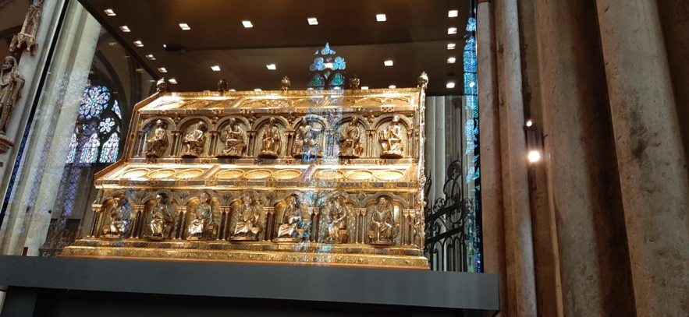

Czwartek, 28.10.2021 r.   
 W czwartek uczniowie z niemieckiej szkoły przyszli do hotelu, w którym mieszkali uczniowie polscy. Wszyscy uczestniczyli w warsztatach online na temat mediów w Polsce i w Niemczech a następnie współprowadzili wywiad z polską dziennikarką pracującą na co dzień w Niemczech. Później uczestnicy zostali zabrani przez opiekunów na obiad do restauracji kebab.   
 Następnie grupa poszła do miejskiego archiwum, gdzie uczestniczyła w prezentacji oraz obejrzała zbiory muzeum oprowadzana przez panią przewodnik.   
 Także tego dnia uczniowie zwiedzali samodzielnie miasto, po czym wrócili do hotelu na kolację.

Piątek, 29.10.2021 r.

W piątek uczniowie rozpoczęli szkice broszury bądź filmu. Po przygotowaniu miejsc siedzących rozplanowali etapy działania, wymienili się danymi do kontaktu oraz przygotowali plany pracy, które następnie przedstawili na forum grupy. Później udali się na obiad, a na zakończenie cyklu spotkań posłuchali wypowiedzi opiekunów, otrzymali certyfikaty i po raz ostatni opuścili salę.

Do wieczora mieli do dyspozycji czas wolny, który spędzili razem z niemieckimi uczniami w centrum miasta. Ok. godziny 18.00 pożegnali się z kolegami z innego kraju, wrócili do schroniska na kolację i wyruszyli w drogę powrotną do Polski. Następnego dnia o 13.50 grupa dotarła na wyznaczone miejsce.

Podsumowanie

Uczniowie z obu grup byli usatysfakcjonowani ze znajomości, które nawiązali, oraz umiejętności językowych, które nabyli. Tydzień spędzony został w przyjaznej i otwartej atmosferze, komunikacja między młodzieżą nie sprawiała żadnych problemów, a wiele przyjemności. Porozumienie zostało nawiązane z łatwością.

Ponad to, umiejętności językowe polskich uczniów zostały poddane testom i znacznie się poprawiły, dzięki użyciu niemieckiego w sytuacjach codziennych i zaangażowaniu w dyskusje. Całość programu przebiegła pomyślnie.

Mikołaj

Szkolny wyjazd do Kolonii oceniam bardzo pozytywnie. Wyżywienie w hotelu było dobre podobnie jak warunki zakwaterowania. Największym plusem była nasza licealna grupa, wśród młodzieży integrowaliśmy się znakomicie, a wychowawcy byli bardzo kompetentni. W samych Niemczech poznaliśmy uczniów lokalnej szkoły, z częścią z nich nadal mamy kontakt Wspólnie przygotowaliśmy broszurę i film. Z nimi także uczęszczaliśmy na zajęcia , np. na temat mediów. Byliśmy też w kinie, gdzie zobaczyliśmy premierę niemieckiej komedii, w muzeum czekolady i katedrze. Codziennie po zakończeniu zajęć mieliśmy czas wolny w centrum Kolonii. Jak wspomniałem na początku, wyjazd wspominam bardzo ciepło, a jego jedynym minusem był za krótki czas pobytu.